電通二乙微處理器實驗 實驗結報

實驗名稱 | 走馬燈
組別 |  | 組員 | 黃彥辰

- 實驗目的
LinkIt 7697 D1 – D8 分別接到 LED，實作跑馬燈展示。
- 實驗步驟
1. LED 向左及向右執行花色展示
2. 執行自定花色展示: 所有LED亮滅兩次 -> 左移八次 -> 所有LED亮滅兩 次 -> 右移八次
- 程式碼
1. void setup()
{
for(int i=1;i<=8;i++)
{
pinMode(i,OUTPUT);
}
}

void loop()
{
int i;

for(i=1;i<=8;i++)
{
digitalWrite(i, HIGH);
delay(100);
digitalWrite(i, LOW);
}
for(i=7;i>=1;i--)
{
digitalWrite(i, HIGH);
delay(100);
digitalWrite(i, LOW);
}
}

2. void setup()
{
for(int i=1;i<=8;i++)
{
pinMode(i,OUTPUT);
}
}

void loop()
{
int i;
int j;
for(j=1;j<=2;j++)
{
for(i=1;i<=8;i++)
{
digitalWrite(i, HIGH);
}
delay(500);

for(i=1;i<=8;i++)
{
digitalWrite(i, LOW);
}
delay(500);
}
for(i=1;i<=8;i++)
{
digitalWrite(i, HIGH);
delay(100);
digitalWrite(i, LOW);
}
for(j=1;j<=2;j++)
{
for(i=1;i<=8;i++)
{
digitalWrite(i, HIGH);
}
delay(500);

for(i=1;i<=8;i++)
{
digitalWrite(i, LOW);
}
delay(500);
}
for(i=7;i>=1;i--)
{
digitalWrite(i, HIGH);
delay(100);
digitalWrite(i, LOW);
}
}

3. void setup()
{
for(int i=1;i<=8;i++)
{
pinMode(i,OUTPUT);
}

pinMode(10,INPUT);
}

void loop()
{
int i,j;
boolean x=digitalRead(10);
if(x)
{
for(j=1;j<=2;j++)
{
for(i=1;i<=8;i++)
{
digitalWrite(i, HIGH);
}
delay(500);
for(i=1;i<=8;i++)
{
digitalWrite(i, LOW);
}
delay(500);
}
for(i=1;i<=8;i++)
{
digitalWrite(i, HIGH);
delay(100);
digitalWrite(i, LOW);
}
for(j=1;j<=2;j++)
{
for(i=1;i<=8;i++)
{
digitalWrite(i, HIGH);
}
delay(500);

for(i=1;i<=8;i++)
{
digitalWrite(i, LOW);
}
delay(500);
}
for(i=8;i>=1;i--)
{
digitalWrite(i, HIGH);
delay(100);
digitalWrite(i, LOW);
}
}
else
{
for(i=1;i<=8;i++)
{
digitalWrite(i, HIGH);
delay(100);
digitalWrite(i, LOW);
}

for(i=7;i>=1;i--)
{
digitalWrite(i, HIGH);
delay(100);
digitalWrite(i, LOW);
}
}
}

- 實驗結果及分析
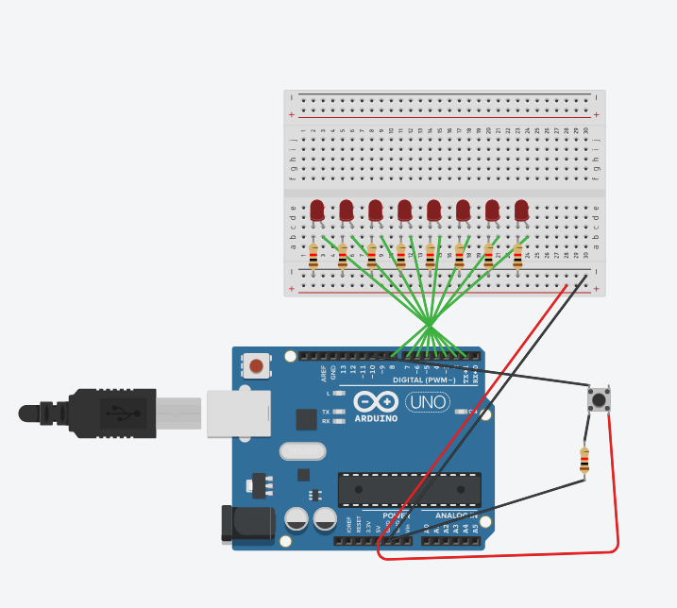
- 心得討論
今天學這個走馬燈花了我很多的心力，因為看不太懂講義上的程式碼，所以用自己的方式打了出來，雖然難度變高了，可是打完後自己的信心大增。
- 修正電路圖
